2018年1月18日星期四
下午2时14分
- CERT5.2攻击场景分析

场景一：
User who did not previously use removable drives or work after
hours begins logging in after hours, using a removable drive, and
uploading data to wikileaks.org. Leaves the organization shortly
thereafter.（之前不用U盘或者不加班的人，突然使用USB上传文件到维基解密，之后很快离职）
- 正常模式
- 不用USB设备
- 非上班时间基本登录工作电脑
- 攻击异常
- 下班后继续登录
- 使用USB
- 上传数据到维基解密网站
- 很快离职
- 场景推测
- 攻击者想向维基网站上传文件（泄密）
- 攻击者事先将机密文件拷贝到了USB（需要分析用户之前的数据才可以得知）
- 攻击者某天上班前/下班后在单位登录PC，连接USB，打开USB上的机密文件，访问维基解密网站，上传
- 事情完成后很快离职
- 经过数据分析，上述场景简单为：攻击者非工作时间登陆，然后使用USB拷贝某些关键文件，然后访问维基解密上传关键文件；事后很快离职
- 有助于分析的异常表现
- 异常时间（非工作时间）登录PC（关键在工作时间如何定义）
- 异常时间使用USB（异常时间和USB可能都是异常表现）
- 攻击数据统计分析验证（USB使用行为是否没有；是否登录时间规律）
场景二：
User begins surfing job websites and soliciting（请求） employment from a competitor（竞争者）. Before leaving the company, they use a thumb drive (at markedly higher rates than their previous activity) to steal data.
（突然频繁使用U盘）
- 正常模式
- 攻击异常 （数据说明中工作满意度显性驱动了用户的跳槽行为）
- 浏览招聘网站，并求职于竞争企业
- 离职前，突然频繁地使用USB设备拷贝机密文件资料
- 场景推测
- 攻击者不满现在的工作，想跳槽
- 攻击者开始浏览招聘网站，查询中意的企业信息（企业网站）
- 通过企业网站的联系方式同对方负责人邮件通讯（多封邮件推介自己）
- 确定意向后突然频繁使用USB拷贝负责的文件资料，准备跳槽到新企业
- 有助于分析的异常表现
- 浏览的网站（招聘/竞争企业）与业务关联很小，因而属于浏览的新的URL，但是仅仅依靠浏览的新URL是不够的，还需要比较一天中浏览的新URL的数量或者占当天全部浏览数量的比例
- 邮件方面：同企业外部的用户（通过@后判断）email通信，且连续发生在多天中（可以记录同企业外部用户的邮件通讯次数）
- USB频率：USB使用突然频繁，可以通过比较每天USB的使用次数（Connect次数）
- 分析的HTML中包含有job类的关键词可疑较大~（可以建立一个招聘类的网站关键词字典，进行匹配）
场景三：
System administrator becomes disgruntled. Downloads a keylogger and
uses a thumb drive to transfer it to his supervisor's machine. The
next day, he uses the collected keylogs to log in as his supervisor
and send out an alarming mass email, causing panic in the
organization. He leaves the organization immediately.（心怀不满的系统管理员，借修理电脑的机会利用U盘将键盘木马安装到上司的计算机中。第二天使用记录得到的密码登陆上司邮箱，并发送大量令人担忧的邮件，在组织中引发了大量恐慌，然后立刻辞职。）
（注意：虽然场景三也提到了攻击出于不满，但是未必是由于工作满意度，因此不应纳入JobSatisfaction的分析）
- 正常模式
- 攻击异常
- 下载了键盘木马
- 使用USB设备安装在领导PC上
- 使用木马得到的领导登录账户/口令登录，并向员工发送警告邮件引起企业内部恐慌
- 事后立即离职
- 场景推测
- 管理员对现有工作不满，尝试发邮件向领导反映
- 反映无效后，从恶意HTTP上下载键盘木马程序
- USB拷贝键盘木马
- 管理员找借口接触领导PC，登录
- 使用USB安装键盘木马
- 第二天接收键盘木马获取的领导账户与密码
- 下班后接触领导的PC，登录领导的账户
- 使用领导身份群发邮件，散步恶意信息引发恐慌（如公司重要的资金来源项目中断等）
- 有助于分析的异常表现
- 同领导上司的邮件通讯（应记录每天通信的次数，或者连续几天内通信次数）
- 异常HTTP的URL访问
- USB拷贝行为（Maybe）
- 领导账号的异常登录行为，以及群发邮件行为

场景四：
A user logs into another user's machine and searches for
interesting files, emailing to their home email. This behavior occurs
more and more frequently over a 3 month period.（某员工在3个月的时间段内，多次登录其他一个员工的计算机搜索感兴趣的文件并发送到自己的个人邮箱。）
- 攻击异常
- 用户登陆其他用户专有计算计的异常（用户通常登陆计算机A，某天开始登陆计算机B，而计算机B的登陆用户只有用户’一人，则判定该用户为非共享计算机，即专用计算机；或事先建立一个共享计算机列表，从列表中排除即可）
- 从新计算机上用自己的邮箱发送附件文件给自己的家用邮箱（非单位邮箱-->非工作行为）

上述结果表明，一个攻击场景往往是多个域行为的综合，单独一个域上的异常说明不了什么，如何根据时间关系将一个用户的多个异常关联起来，成为一个整体的异常链条，才是场景复现的关键。

2018年9月5日星期三
下午10时15分

回来终于调通了程序，发现了问题，plot.plot在绘图时，必须接受维度相同的x,y,color，即可，一般容易错的地方是x与y数组的维度不匹配。

- 关于场景二的Insiders的Openness与其他用户的区别，可以看出大部分（红色方块位于较高部分，不具有显著性）
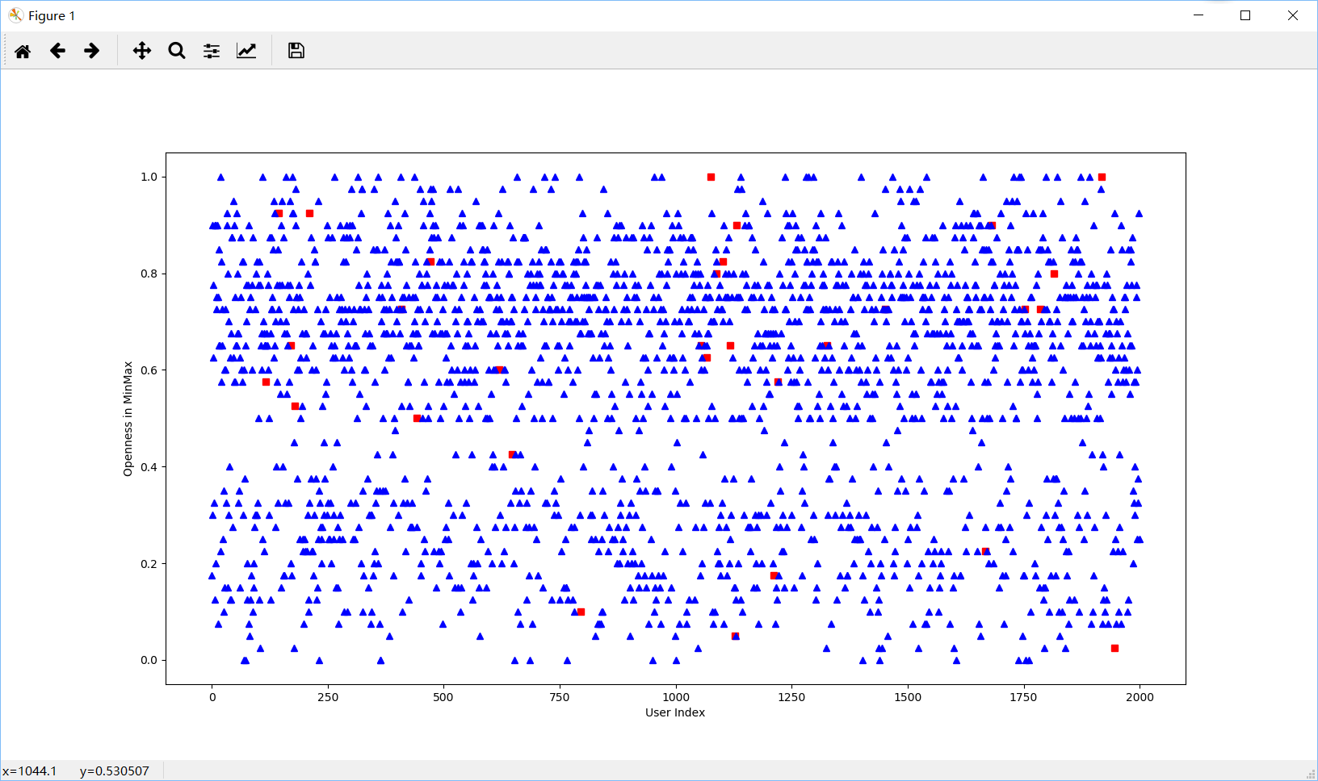
如果进一步查看scale结果，发现所有Insiders的Openness竟然都较高，因此基本Openness单独不具备区分性
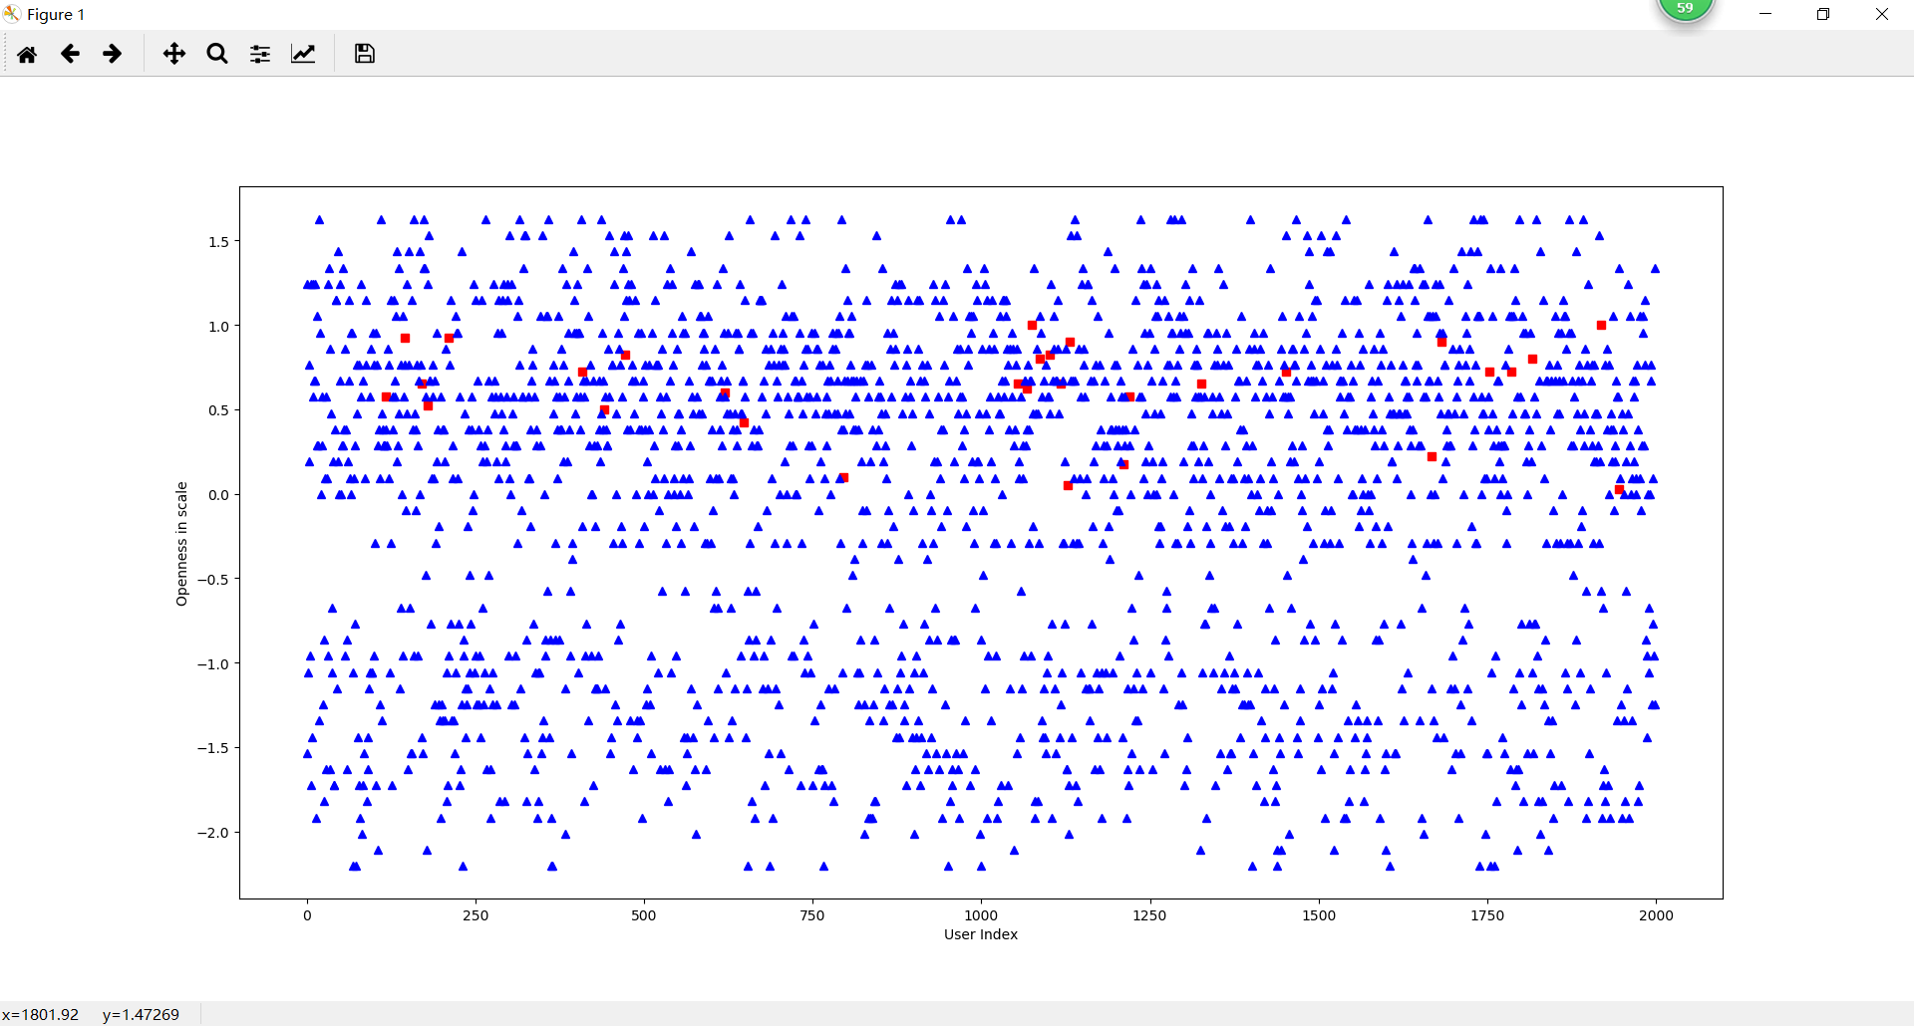

如果看尽责性C，则对于MinMax而言
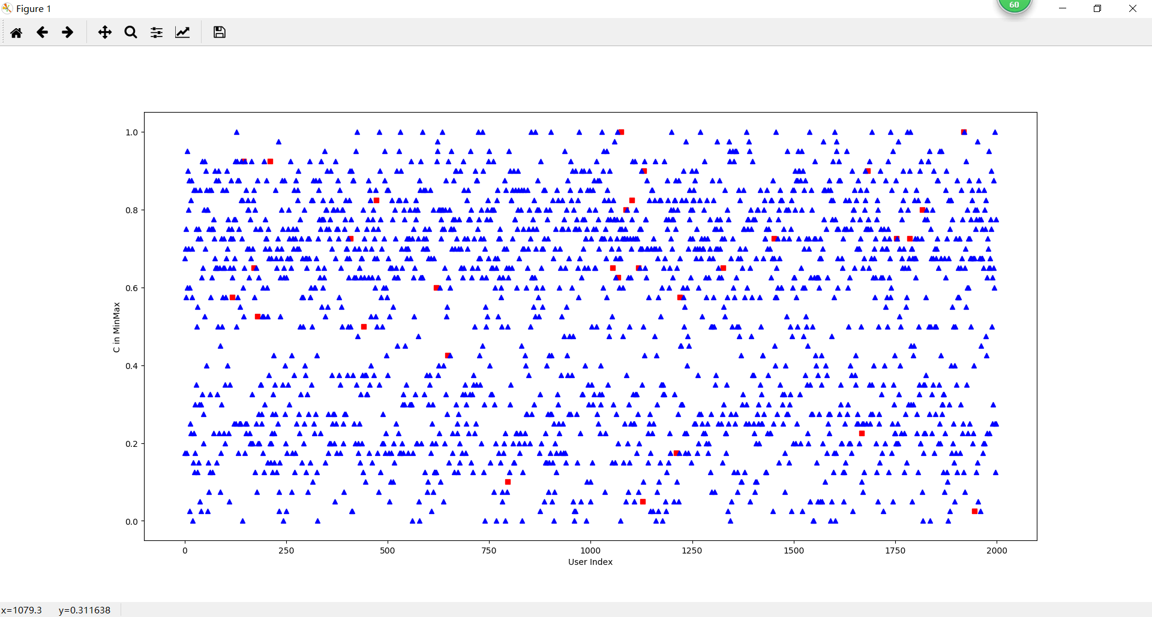
对于scale而言
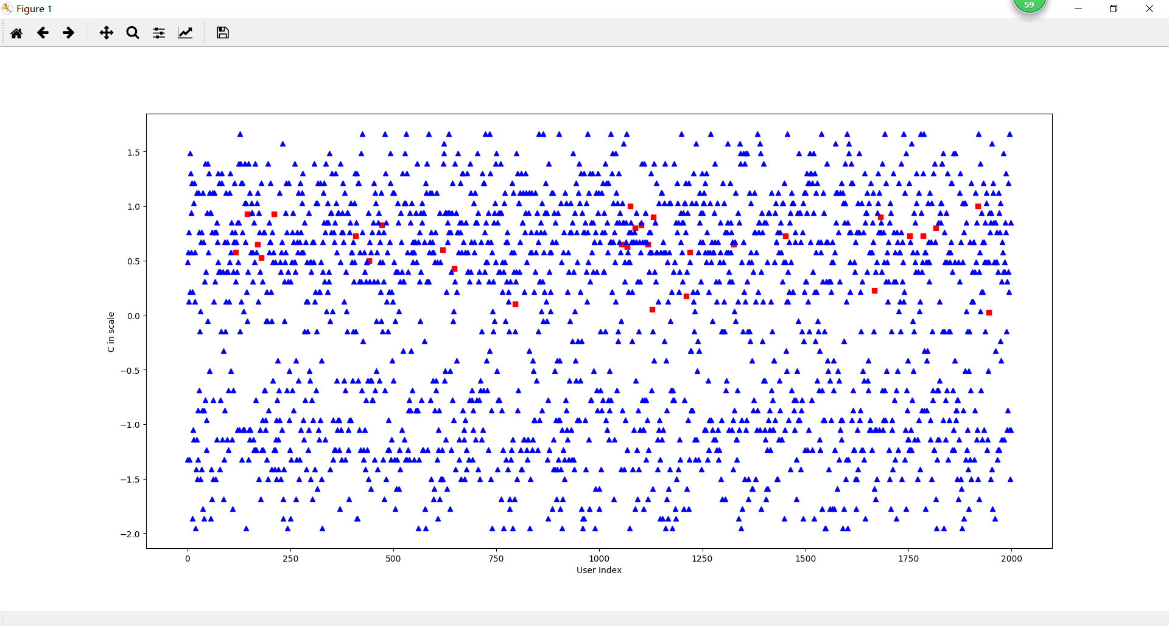

对于外倾性E而言
对于MinMax有
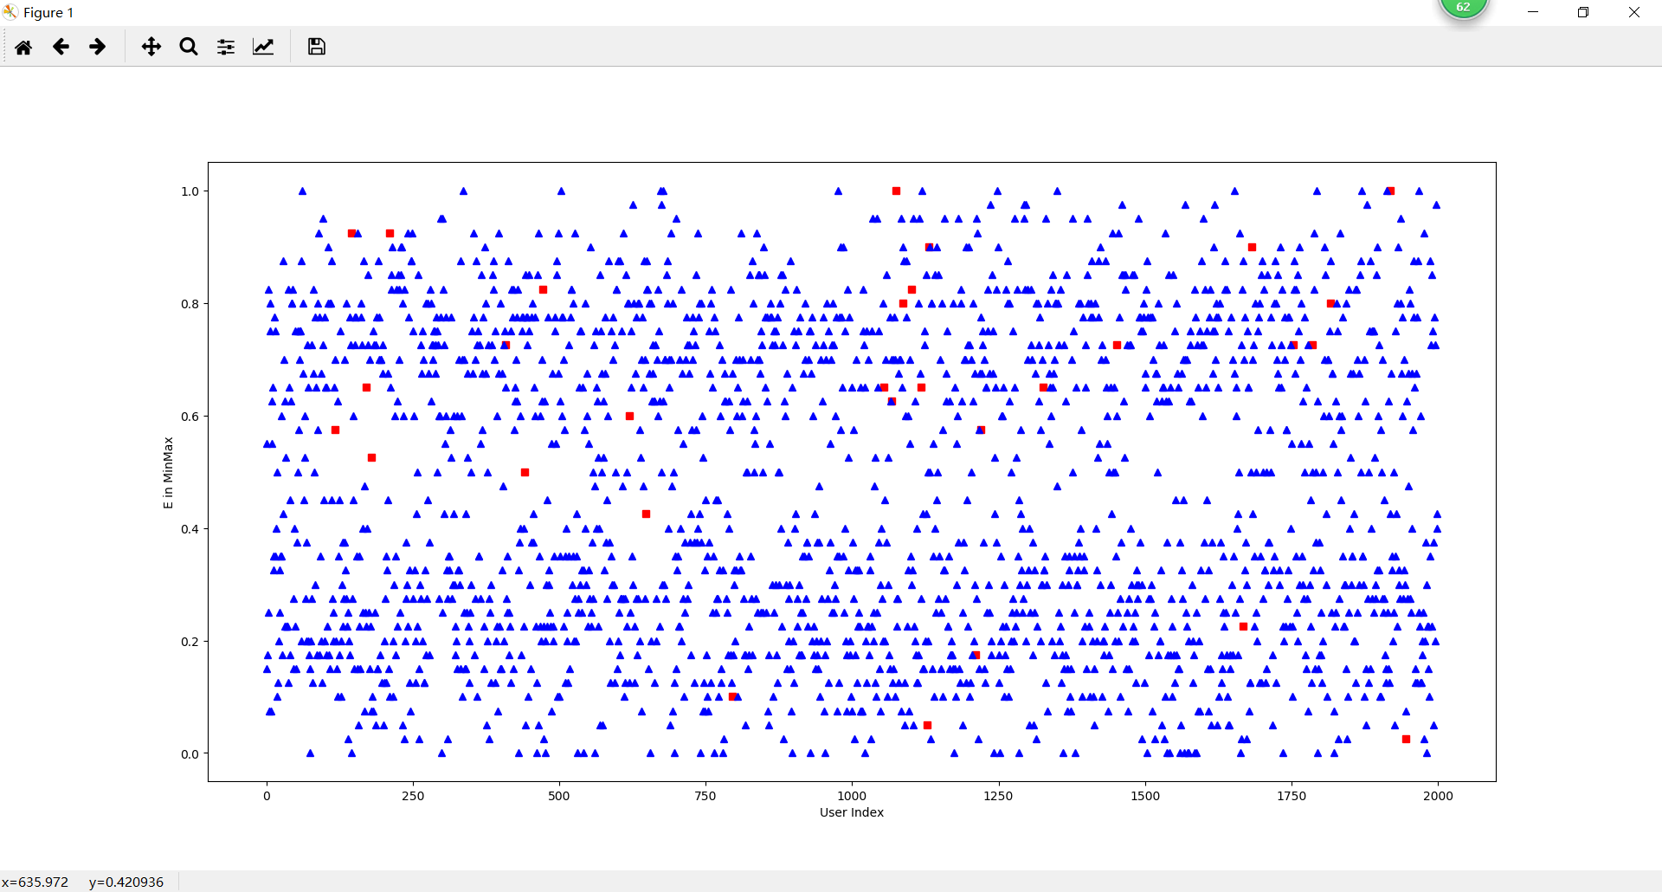

对于scale而言
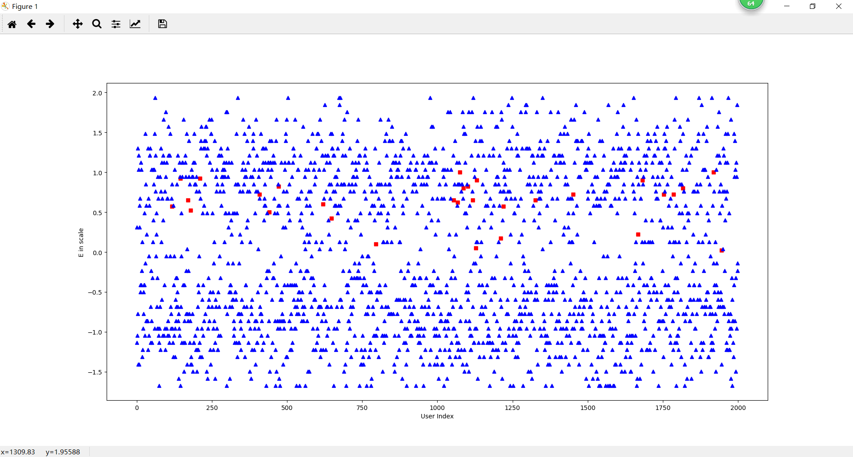

对于宜人性而言
对于MinMax
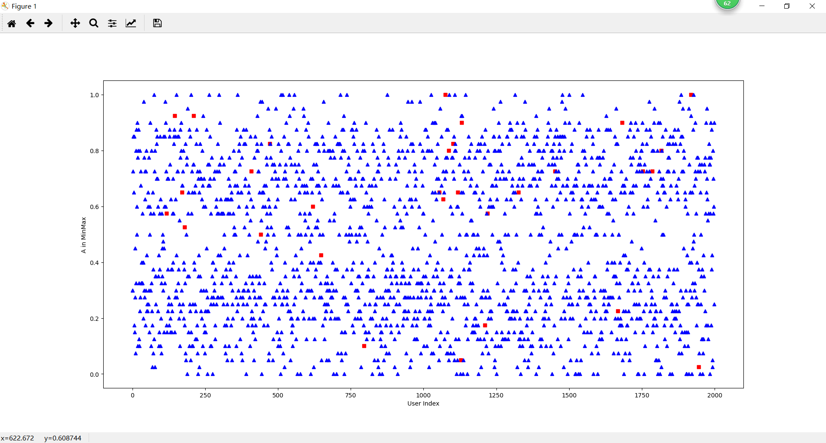

对于神经质而言

对于MinMax
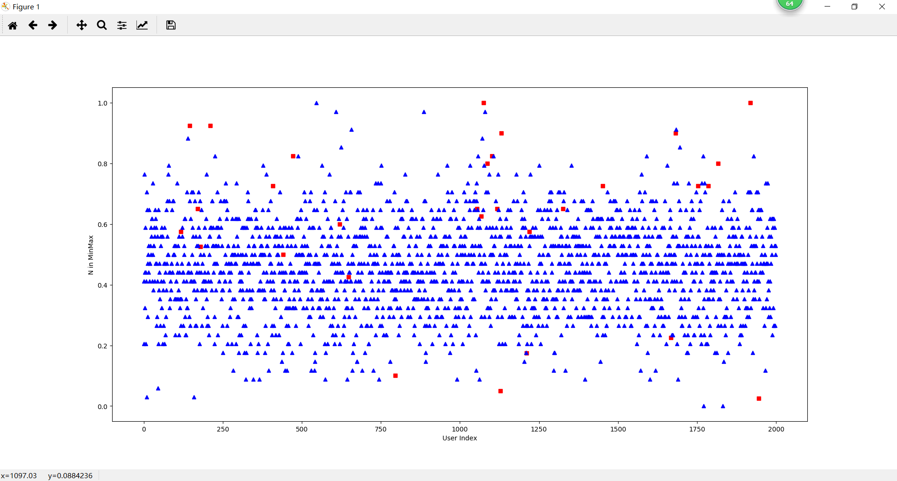
对于scale
